ОБУЧЕНИЕ ГРАМОТЕ
ТЕМА: « Буквы з - с. Звуки [з, з`], [с, с `]»
ЦЕЛИ: - Познакомить учащихся со звуками [з, з`], [с, с`].
- Учить находить эти звуки в словах.
- Работать над слоговым чтением слов.
- Воспитывать интерес к читаемым произведениям.
ХОД УРОКА:
1. Организационный момент.
Начинается урок,
Он пойдет ребятам впрок,
Постарайтесь все понять,
Учитесь тайны открывать,
Ответы полные давать,
Чтоб за работу получать
Только лишь оценку «пять»!
2. Сообщение темы и целей урока.
3. Орфографическая пятиминутка.
- Подобрать попробуй сам
Схемы к этим именам:
ЮЛЯ ЯНА ОЛЯ ЛИЛЯ ВЕРА

. . |  | . . |  |  |  |  | . . |  |  |  | . . |  | . .
4. Индивидуальное задание.
- Составить предложения из слов:
яблони, в, расцвели, саду.
собирал, в, Юра, ежевику, лесу.
белые, на, снежинки, лежат, ёлках.
5. Проверка домашнего задания – стр. 112-115.
6. Работа над новым материалом ( знакомство со звуками з, з ,с,с )
7. Чтение слов в столбиках.
кино лето снежинка
окно стекло облака
зима кружка мухомор
осень компот лисички
роза сливы дерево
рога арбуз берёза
- В каких словах новая буква?
Приведите свои примеры.
Звук [з, з`] - согласный, звонкий, твёрдый и мягкий.
Звук [с, с`] - согласный, глухой, твёрдый и мягкий.
8. Чтение рассказа Л Успенской « Я не заноза».
9. Итог урока. Что нового узнали?
10. Д/З - стр. 116-119.
ОБУЧЕНИЕ ГРАМОТЕ

ТЕМА: « Звуки [г, г`], [к, к`]. Буквы г –к ».
ЦЕЛИ: - Познакомить учащихся со звуками [г, г`] , [к, к`].
- Учить находить их в словах.
- Отрабатывать слоговое чтение.
- Воспитывать интерес к чтению.
ХОД УРОКА:

1. Организационный момент.
- Я рада этой новой встрече,
Мне с вами интересно, друзья!
Интересные ваши ответы
С удовольствием слушаю я.
Мы сегодня снова будем наблюдать,
Выводы делать и рассуждать.
А чтобы урок пошел каждому впрок,
Активно в работу включайся, дружок!

2. Сообщение темы и целей урока.

3. Орфографическая пятиминутка.
«Отгадай кроссворд»
Р
С
С
А
А
К
С
К
З
К
В
А
З
З
А
ВАЗА

ЗВУК

СКАЗКА

СЛОВО РАССКАЗ

4. Индивидуальное задание.
Звуковой анализ слов:
ЯША РАЯ ЮРА ЛЮСЯ

5. Графический анализ печатных и письменных букв Гг, Гг.
6. Знакомство со звуками [г, г`], [к, к`].
КРУГ – КРУГИ РО… Г-К-?
ЗВУК – ЗВУКИ ЛУ…
7. « Поиграем»
ДОМ С ГАЛКА П КИСКА М
ТАЧКА Д ПЕСОК Л НОРКА К
РАМОЧКА М СВЕТ Ц ПУШКА М
КЛИН Б ПОЛЕНО К СЛУХ Г

8. Физкультминутка.
Мы сейчас все дружно встанем,
Отдохнём мы на привале…
Вправо, влево повернись!
Руки вверх и руки вбок,
И на месте прыг да скок!
А теперь бежим вприпрыжку.
Молодцы вы, ребятишки!

9. Чтение сказки «Лиса и Журавль» (обобщение).

10. Чтение для читающих – стр. 123.

11. Итог урока. Что нового узнали?

12. Д/З – стр. 120-123.

ПИСЬМО

ТЕМА: « Письмо строчной и заглавной букв З, з».
ЦЕЛИ: - Научить правильно и красиво писать строчную и заглавную буквы
З, з.
- Следить за правильной посадкой учащихся.
- Отрабатывать каллиграфический почерк.
- Воспитывать аккуратность на уроке письма, наблюдательность.
ХОД УРОКА:
1. Организационный момент.
2. Сообщение темы и целей урока.
3. Орфографическая минутка.
Задание: из слов составить предложения.
поют
Яна
и
Ира

1 4 3 2
4. Индивидуальное задание.
С печатного текста написать письменными буквами:
ЛЕТО - ? ЁЖ – ёж ЛЕС – лес ЕНОТ – енот
ЁЛКИ – ёлки
5. Работа над новым материалом.
-Звуковой анализ слова ЗОНТ

. |  | .

6. Графический анализ строчной и заглавной букв З, з.
7. Образец написания и письмо в «Прописи».
з з з з З З З З Зина Зоя
8. Письмо слогов: зу зо за зв зл
9. Физкультминутка.
На зарядку солнышко А над нами весело
Поднимает нас Шелестит листва,
Поднимаем руки мы Опускаем руки мы
По команде-раз! По команде-два!
10. Письмо слов по образцам.
за за злик
РОЗА КОЗА КОЗЛИК
11. Дописать предложение.
НАЗАР КУПИЛ КОЗУ.
12. Закрепление.
З или С - ?
моро…ец, ….негирь, бере…а,…има.

13. Итог урока. Что нового узнали?
ПИСЬМО

ТЕМА: « Письмо строчной и заглавной букв Г, г.»

ЦЕЛИ: - Научить правильно и красиво писать строчную и заглавную
буквы Гг.
- Следить за правильной посадкой учащихся при письме.
- Отрабатывать каллиграфию письма.
- Воспитывать внимание и аккуратность на уроке письма.
ГЛОБУС
. | . |  | . |  | .

ХОД УРОКА:
1. Организационный момент.

2. Сообщение темы и цели урока.

3. Орфографическая пятиминутка.
Замени букву в словах:
НОЧКА ПОЧКА ДОЧКА ТОЧКА БОЧКА
КОЧКА МОЧКА.

4. Графический анализ строчной и заглавной буквы Гг.
5. Образец написания этих букв и письмо в «Прописи №3» стр. 10-11.
г г г г Г Г Г Г
6. Письмо слогов по образцам.
иг уг го Га Ге
7. Физкультминутка.
Поработали мы дружно,
Отдохнуть немножко нужно.
Дружно встанем, тихо сядем
И закроем все глаза.
Наступает, наступает,
Наступает тишина.
8. Дописать предложения.
Ге… и Га… гу….. на, ля, ли
Пе… и То… по…. тя, ля, ло, ли
Ко… и Зи… играли
9. Вставить: Г или г? (стр.10)
10. Письмо букв по образцам.
11. Итог урока. Что нового узнали?
ПИСЬМО

ТЕМА: «Письмо строчной и заглавной буквы Г, г (закрепление)».

ЦЕЛИ: - Закрепить навык письма строчной и заглавной буквы Гг.
- Следить за правильной посадкой учащихся при письме.
- Отрабатывать каллиграфию письма.
- Воспитывать внимание и развивать логическое мышление.
ХОД УРОКА:
1. Организационный момент.
Прозвенел веселый звонок,
Мы начинаем наш урок.
Любознательные в классе дети
Обо всем хотят знать на свете.

2. Сообщение темы и цели урока.

3. Индивидуальные задания.
АРБУ…- ГРИ…-
ГОЛО…- РАССКА…-
ЗУ…- МОРО…-

4. Орфографическая пятиминутка.
Составить предложения из слов.
сена
Сеня
воз
вёз

4 1 3 2

5. Работа в тетрадях.
З З В В З З Зина Зоя

6. Вставить З или з.
Зина и Лиза читали азбуку.
возить – воз, повозка.

7. Самостоятельная работа.
- Списать с печатного текста письменными буквами:
ЮРА ТОЛЬКО НА СТУЛ СЕЛ,
НОЖКИ СВЕСИЛ И ЗАСНУЛ,
ЮРА ОЧЕНЬ УТОМИЛСЯ –
ЦЕЛЫЙ ДЕНЬ ЮЛОЙ КРУТИЛСЯ.
8. Итог урока. Что нового узнали?

ОБУЧЕНИЕ ГРАМОТЕ

ТЕМА: « Звуки [д, д `], [т, т`]. Буквы д-т»

ЦЕЛИ: - Познакомить учащихся с парными согласными.
- Умение находить эти звуки в словах.
- Отрабатывать слоговое чтение.
- Воспитывать интерес к родному языку.
ХОД УРОКА:
1. Организационный момент.
Начинается урок,
Он пойдёт ребятам впрок,
Постарайтесь всё понять,
Интересное узнать.

2. Сообщение темы и цели урока.
3. Орфографическая пятиминутка.
« Поиграем»
ДОМ С ГАЛКА П КИСКА М
ТАЧКА Д ПЕСОК Л НОРКА К
РАМОЧКА М СВЕТ Ц ПУШКА М
КЛИН Б ПОЛЕНО К СЛУХ Г

4. Индивидуальное задание.
Звуковой анализ слов:
ЕЛЕНА ЛУ. - ЛЫЖ…
КОНЬ КРУ. - МЫШ…
ФЕВРАЛЬ РО. - Ч…ЙКА

5. Проверка домашнего задания – стр. 121-123.
6. Работа над новым материалом.
- Звуковой анализ слов:
ДОМ
. |  | .
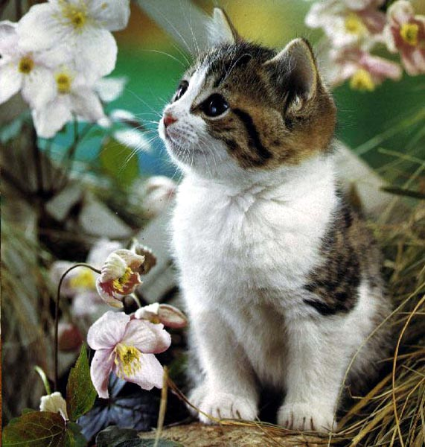

ИК - ?
КОТ

ЗАДАНИЕ: соединить слова, близкие по смыслу (синонимы).
ВРАЧ ПИЛОТ
ЛЁТЧИК ОТВАГА
БЕДА ПРИМЕТА
ПРИЗНАК ДОКТОР
СМЕЛОСТЬ НЕСЧАСТЬЕ

6. «Д» или « Т».
ПАРАХОД - ПАРАХОДЫ
ПЛОТ – ПЛОТЫ

7. Чтение текста учителем – стр. 125-126.

8. Читайте целыми словами – стр. 127.

9. Итог урока. Что нового узнали?

ПИСЬМО

ТЕМА: « Письмо строчной и заглавной букв Д, д.»

ЦЕЛИ: - Научить правильно и красиво писать строчную и заглавную
буквы Д, д.
- Следить за правильной посадкой учащихся при письме.
- Отрабатывать каллиграфический почерк.
- Воспитывать аккуратность и внимание на уроке письма.
ХОД УРОКА:

1. Организационный момент.

2. Сообщение темы и цели урока.

3. Индивидуальное задание.
С печатного текста списать письменно.
СНЕГ
СНЕГОВИК
СНЕГУРКА

4. Орфографическая пятиминутка.
Составить из слов предложение.
Алёна, письмо, пишет, бабушке.

5. Графический анализ букв Дд.

6. Образец написания и письмо в « Прописи № 3», стр. 12.
д д д Д Д Д Ду Да

7. Звуковой анализ слова :

. |  | .

8. Письмо слогов по образцам.
до ди дл да ды ду де

9. Запись слов, замени слова буквой.
А Т Т А
ДОЧКА ДАЧКА УДОЧКА ГВОЗДИК
10. Физминутка.
Руки подняли и покачали-
Это деревья в лесу.
Руки согнули, кисти встряхнули-
Ветер сбивает росу.
В стороны руки, плавно помашем-
Это к нам птицы летят.
Как они тихо садятся, покажем-
Крылья сложили назад.

11. Составить пословицу и объяснить смысл.
СТОРОНА
СВОЯ
МИЛА
ВСЯКОМУ

12. Дописать родственные слова, стр. 12.

13. Разгадать кроссворд – стр. 12.

14. Итог урока. Что нового узнали?

ОБУЧЕНИЕ ГРАМОТЕ

ТЕМА: « Звуки [б, б`], [п, п`]. Буквы б-п.»

ЦЕЛИ: - Научить находить звуки [б, б`], [п, п`] в словах, дать характеристику
этим звукам.
- Добиваться слогового чтения.
- Учить работать с учебником.
- Воспитывать интерес и любовь к чтению.
ХОД УРОКА:
1. Организационный момент.
Вот книжки на столе, а вот – тетрадки,
Не хочется играть сегодня в прятки,
И на досуг дуть на корабль бумажный –
Сегодня в классе у ребят урок уж больно важный!

2. Сообщение темы и цели урока.
3. Орфографическая пятиминутка.
Как образовались новые слова?
СОСНА – НАСОС ДЕДУШКА – ДЕВУШКА
БАНКА – КАБАН ОБЕДАТЬ – ОБИДЕТЬ
ВЕСНА – НАВЕС РЕЗКИЙ – РЕДКИЙ
СМЕНА – СЕМЕНА ПОВАР – ПОВАРИХА
НАВЕС – ЗАНАВЕС ПОЖАРНИК - ПОЖАРНЫЙ
4. Индивидуальное задание.
Ч…ЙНИК ДУ…
УЖ…Н СНЕ…
Щ…КА ЗАВО…
Всякому мила своя сторона.

5. Работа по учебнику ( проверка домашнего задания).
6. Работа над новым материалом.
звуковой анализ слов

БЕЛКА РЕПКА

. |  | . | . |  |  |  |  | . .
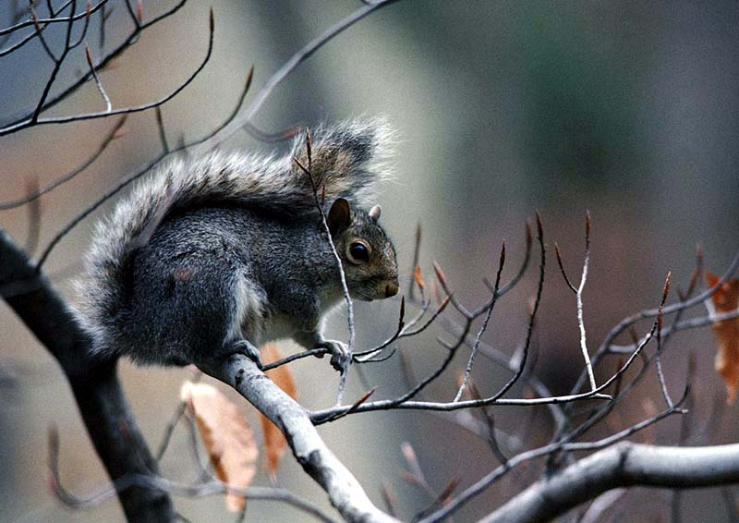

7. Чтение и объяснение слов.
ЗУБ – ЗУБЫ ШУБКА – ШУБА
СУП – СУПЫ ШЛЯПКА - ШЛЯПА

8. Физминутка.
Мы шагаем, мы шагаем,
Руки выше поднимаем,
Голову не опускаем
Дышим ровно, глубоко.
Вдруг мы видим: у куста
Выпал птенчик из гнезда.
Тихо птенчика берём
И назад в дупло кладём.

9. Чтение рассказа Н. Костыря « В пенале».
- Ответы на вопросы.

10. Чтение скороговорок – стр. 128-129.

11. Чтение рассказа Л. Успенской « Слова на Б.»

12. Итог урока.

13. Инструктаж домашнего задания.

ПИСЬМО

ТЕМА: «Письмо строчной и заглавной букв Б, б.»
ЦЕЛИ: - Научить правильно и красиво писать строчную и заглавную
буквы Б, б.
- Следить за правильной посадкой учащихся при письме.
- Отрабатывать каллиграфический почерк.
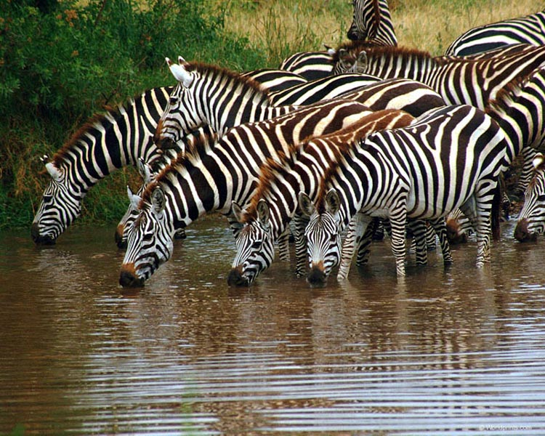
- Воспитывать аккуратность и внимание.

ХОД УРОКА:
1. Организационный момент.
2. Сообщение темы и цели урока.

3. Индивидуальное задание.
Д или Т :
ВО…А СВЕ… ВО…НЫЙ
…Е…УШКА ГАЗЕ…А
ВО…ИЧКА КО… ГО…

4. Орфографическая пятиминутка.
Д или д ? Дед Данила делил дыню:
дольку Диме, дольку Дине.

5. Звуковой анализ слова : БАРАБАН
. |  | . . |  | . |  | .

6. Графический анализ строчной и заглавной букв Б б и письмо в
«Прописи № 3».
б б б б Б Б Б Б

7. Письмо слогов по образцам.
ИН АК БЫКИ О
ба би бл… б….. …… …..

8. Письмо слов.
БАЛКА ПИЛКА МИШКА
У А Ы
Е О О

9. Физминутка.
Хомка, хомка, хомячок
Хомка серенький бочок.
Хомка с солнышком встаёт
Моет лапки, чистит рот.
И все сделал по порядку
Он идёт на физзарядку.
Раз, два – выше голова.
Три, четыре – руки шире.
Пять, шесть – тихо сесть.

10. Запись предложения.
Вова бил в барабан.

11. Отгадывание кроссвордов.

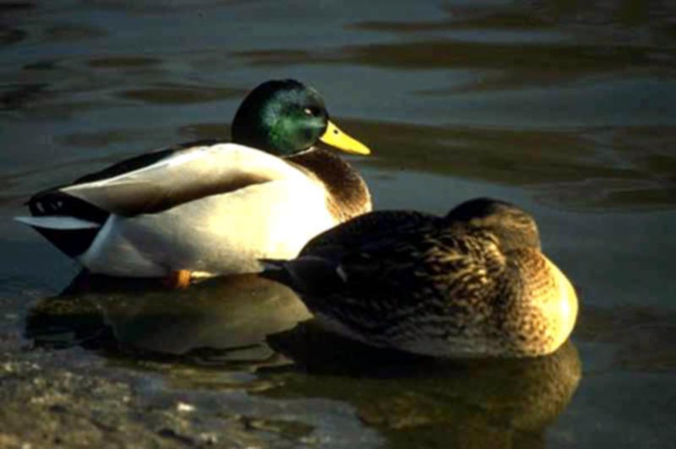
Ш ШУТКА Г ГРОЗА

12. Итог урока.

ОБУЧЕНИЕ ГРАМОТЕ

ТЕМА: « Звуки [ф, ф`], [в, в`]. Буквы ф-в.»

ЦЕЛИ: - Познакомить учащихся со звуками [ф, ф`], [в, в`], умение находить
их в словах.
- Работать над слоговым чтением.
- Учить работать с учебником.
- Воспитывать любознательность.
ХОД УРОКА:

1. Организационный момент.
Долгожданный дан звонок,
Начинается урок.
Тут затеи, и кроссворды
Игры, шутки, всё для вас!
Пожелаем всем удачи –
За работу, в добрый час.

2. Сообщение темы и цели урока.

3. Индивидуальное задание.
ЗУ… ГРИ… ЛЫЖ… Ч…ДЕСА
ДЕ… МОРО… МЫШ… Ч…ЙНИК
СУ… У… Щ…КА МАШ…НА

4. Орфографическая пятиминутка.
ДОМ Как называются ДРУГ
ДОМИК такие слова? ДРУЖБА
ДОМИЩЕ ПОДРУЖКА
ДОМОСЕД ДРУЖИТЬ
ДОМАШНИЙ

5. Знакомство со звуками [ф, ф`], [в, в`].
Ф или В - ?
ШКА… - ШКАФЫ ТРА…КА – ТРАВА
ШАР… - ШАРФЫ БУКО…КА - БУКВА

6. Соединить слова, противоположные по значению.
БОЛТАТЬ НЕНАВИДЕТЬ
ГРУСТИТЬ ЛЕНИТЬСЯ
ЛЮБИТЬ ВРАЖДОВАТЬ АНТОНИМЫ
ТРУДИТЬСЯ МОЛЧАТЬ
ДРУЖИТЬ ВЕСЕЛИТЬСЯ

7. Физминутка.
Мы немножко отдохнём.
Встанем, глубоко вдохнём.
Руки в стороны, вперёд.
Дети по лесу гуляли,
За природой наблюдали,
Вверх на солнце посмотрели
И их всех лучи согрели.
Чудеса у нас на свете:
Стали карликами дети.
А потом все дружно встали,
Великанами мы стали.
Дружно хлопаем, ногами топаем!

8. Чтение рассказа Г. Сапгира «Охотник» (рассуждение).
Найдите лишнее слово.
ВОРОНА ВОРОН ВОРОНЁНОК ВОРОБУШЕК

9. Чтение рассказа Л. Успенской « Вова и Валюшка»
- Кто прав?

10. Итог урока.

11. Инструктаж домашнего задания.

ПИСЬМО

ТЕМА: «Письмо строчной и заглавной букв Ф, ф.»
ЦЕЛИ: - Научить правильно и красиво писать строчную и заглавную
буквы Ф, ф.
- Следить за правильной посадкой учащихся при письме.
- Отрабатывать каллиграфию письма.
- Воспитывать внимание.

. |  | . . |  |  |  | .

ХОД УРОКА:
1. Организационный момент.

2. Сообщение темы и цели урока.

3. Индивидуальное задание.
Б или П
СА…ОГИ …АЛЬТО …ЛУЗКА ША…КА

4. Орфографическая пятиминутка.
Береги но… в большой моро… .

5. Графический анализ строчной и заглавной букв Фф.

6. Образец написания этих букв и письмо в «Прописи № 3»
ф ф ф ф Ф Ф Ф Ф

7. Письмо слогов.
И У Л Ф А
ф ф ф о ф

8. Замена букв.
И О А
ФОКУС ФЕРМА ФУНТИК

9. Физминутка.

10. Ф или В.
ШКАФ ТРАВА ТРАВКА ФУФАЙКА
11. Дописать стихотворение.
НА НОСУ
С этой буквой………………………………… .
ФИЛИН
ПРЯЧЕТСЯ
В
ЛЕСУ

12. Письмо букв по образцу.

13. Итог урока. Что нового узнали?

ОБУЧЕНИЕ ГРАМОТЕ

ТЕМА: « Звуки [ж], [ш] . Буквы ж-ш.»
ЦЕЛИ: - Познакомить учащихся со звуками [ж], [ш] ,учить находить их
в словах.
- Добиваться слогового чтения.
- Учить работать с учебником.
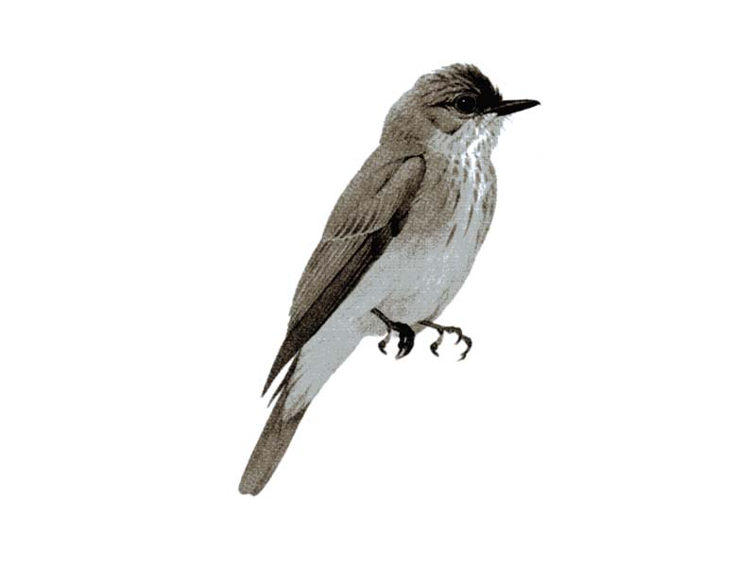
- Воспитывать бережное отношение к животным.

 |  | . . |  | .

ХОД УРОКА:

1. Организационный момент.
Ну-ка проверь, дружок,
Ты готов начать урок?
Все ль на месте,
Все ль в порядке,
Ручка, книжка и тетрадка?
Все ли правильно сидят?
Все ль внимательно глядят?
Все ль готовы слушать?
2. Сообщение темы и цели урока.

3. Орфографическая пятиминутка.
Мама Феди работает на фабрике.

4. Индивидуальное задание.
СУ… МОРО… ГРИ…
ЗУ… СА… ДУ…
РУКА… ВО… СУГРО…

5. Проверка домашнего задания.

6. Работа над новым материалом (знакомство со звуками [ж], [ш] ).
Что общего и чем различаются слова?
МАШИНА ЕДЕТ
МАШИНИСТ ЛЕТИТ
МАШИНКА ПЛЕТЁТСЯ
МАШИННЫЙ МЧИТСЯ
МАШИНА НЕСЁТСЯ

7. Читайте без ошибок – стр. 137.
ЖЕТОН – ЖЕЛТОК ЖАР
ЖАЛЕТЬ – ЖЕЛАТЬ ЖАРЬ
ЖЕЛТЕТЬ – ЖЕВАТЬ ЖАЛЬ и т. д.

8. Физминутка.
Мы немножко отдохнём,
Встанем, глубоко вздохнём,
Руки в стороны, вперёд,
Нас работа ещё ждёт.
Руки вниз, на пояс, вверх,
Убегаем мы от всех.
Побежим скорее в класс,
Там послушаем рассказ.

9. Чтение рассказа «Ежовые рукавицы».
ВЫВОД: СОЧЕТАНИЯ ЖИ-ШИ И - ?
ЖИЛИ В ХИЖИНЕ ЧИЖИ,
МЫШИ, ЁЖИКИ, СТРИЖИ,
В ГОСТИ ЕДУТ К НИМ МОРЖИ,
И ЖИРАФЫ, И УЖИ.

10. Итог урока.

11. Д/З – стр. 136-139.

ПИСЬМО

ТЕМА: « Письмо строчной и заглавной букв Ж, ж.»
ЦЕЛИ: - Научить правильно и красиво писать строчную и заглавную
буквы Ж, ж.
- Следить за правильной посадкой учащихся при письме.
- Объяснить, что звук [ж], [ш] - всегда твёрдый.
- Воспитывать аккуратность.
ХОД УРОКА:
1. Организационный момент.

2. Сообщение темы и цели урока.

3. Индивидуальное задание.
ЛЫЖ. Ч? ДАК Звуко- буквенный анализ слова:
МЫШ. Ч?ЛОК ЧУДАК – 2сл., 5б.,5зв., ч
ГРУШ. МОЛЧ?Н

4. Орфографическая пятиминутка.
Ф .едя, .илин, .ея, .иля, .ая
ф

5. Графический анализ строчной и заглавной букв Ж, ж.

6. Образец написания этих букв и письмо в «Прописи № 3»
ж ж ж Ж Ж Ж

7. Письмо слогов по образцам.
же жу Жа
8. Ж или ж.
жук Женя Жанна жар
9. Физминутка.
10. Составить из слогов слова и написать.
ЖИ РА ФЫ
СНЕ КИ ЖИН
КИ Ё ЖИ

1 2 3 1 3 2 3 1 2

11. Дописать предложение – стр. 18.
Стала снежинка буквою
ЦЕ ЕЁ НЕ РАСТОПИТ УЖЕ.
Солн…. …
12. Письмо букв по образцам.
13. Итог урока.
ПИСЬМО

ТЕМА: « Письмо строчной и заглавной букв Ж, ж.»
ЦЕЛИ: - Закреплять умение правильно и красиво писать строчную и
заглавную буквы Ж, ж.
- Следить за правильной посадкой при письме.
- Закреплять изученный материал.
- Воспитывать аккуратность и вежливость.
ХОД УРОКА:
1. Организационный момент.
2. Сообщение темы и цели урока.
3. Индивидуальное задание.
КАМЫ.. МОР… ДУ… ЛЫ…
МАЛЫ… Ё… СУ… МЫ…
СТРИ… У… ЛЁ… У…
4. Орфографическая пятиминутка.
- Дополни предложения.
ВЫШЕЛ ИЗ ДОМА
СОШЁЛ С КРЫЛЬЦА
ПОШЁЛ ПО ДВОРУ
ЗАШЁЛ В ВОРОТА
ПОДОШЁЛ К ЛАРЬКУ
ОТОШЁЛ ОТ ЛАРЬКА
ДОШЁЛ ДО ОСТАНОВКИ
ВОШЁЛ В ТРАМВАЙ

И ТРАМВАЙ УШЁЛ
5. Письмо строчной и заглавной букв Ж, ж.
ж Ж ж Ж Жж
6. Дописать буквы.
ж или ш ? ШАЛАШ КАМЫШ МОРЖ ЁРШ
ЧИЖ МАЛЫШ СТРИЖ ЁЖ
7. Физминутка.
Потрудились – отдохнём,
Встанем, глубоко вздохнём.
Руки в стороны, вперёд,
Влево, вправо поворот.
Три наклона, прямо встать.
Руки вниз и вверх поднять.
Руки плавно опустили,
Всем улыбки подарили.
8. Списывание пословицы и объяснение смысла.
Рабочие руки не знают скуки.
9. Письмо букв по образцам – стр. 19.
10. Итог урока.

